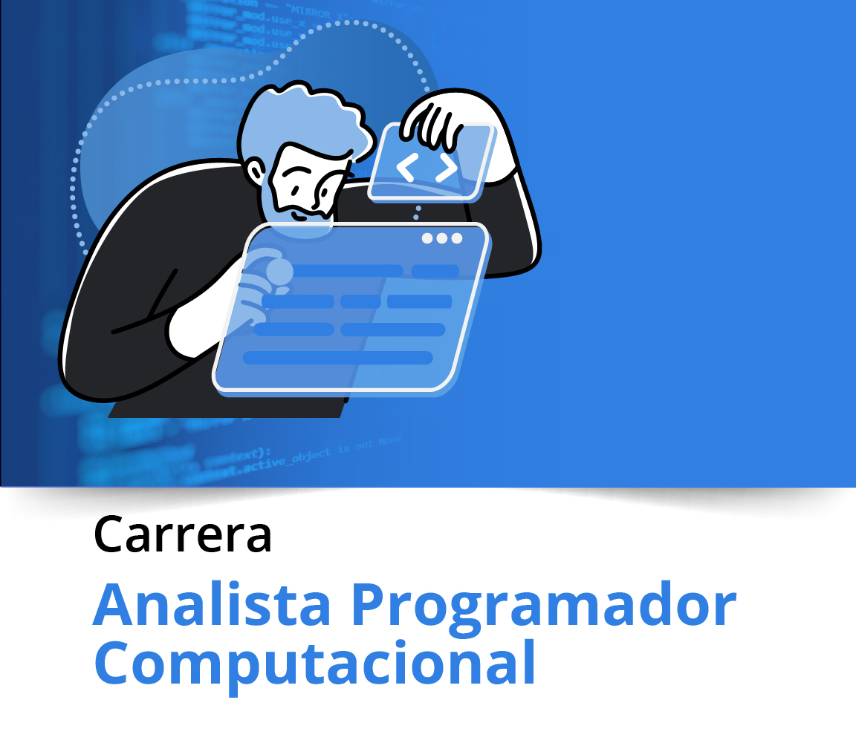


Exp 1 – Semana 2

Portafolio de Título (PTY4479)

Guía de aprendizaje

Índice
Índice 7
Introducción a la semana 8
Resultado de aprendizaje 9
El estudiante será capaz de: 9
Indicador de logro 9
Conceptos relevantes 9
Preguntas activadoras 9
Actividad 10
Descripción de la actividad 10
Objetivo de un proyecto 11
Objetivo General 11
Objetivos específicos 11
Como redacto los objetivos 11
Evidencias de un proyecto 12
Plan de trabajo 17
Cierre de la semana 20
Referencias 21
Lecturas de la semana 21
Apunte 22

Introducción a la semana

Para esta segunda semana, de manera grupal deberán continuar con el diseño del plan de trabajo para el proyecto APT. Para ello deberán indicar al docente, cuál es su idea de proyecto, con la finalidad de que los pueda guiar en identificar si su idea es acorde con el perfil de egreso y si los tiempos que tendrán para su desarrollo permitirá el cumplimiento de su proyecto. En base al análisis realizado la semana anterior, en relación con tus intereses profesionales y competencias del perfil de egreso, tendrán que establecer: la definición, los objetivos, metodología de trabajo, evidencias y plan de trabajo para el proyecto. Para ello, tendrán guías que le servirán de apoyo para declarar estos puntos en tu proyecto.

Resultado de aprendizaje

El estudiante será capaz de:
RA1. Diseña una propuesta de proyecto que considera los intereses profesionales y la integración de competencias del perfil de egreso.

Indicador de logro
IL3. Diseña un plan de trabajo para su proyecto declarando los recursos, duración, facilitadores y obstáculos en las actividades propuestas, con sus respectivas evidencias
IL4. Trabaja de manera colaborativa generando aportes en el Proyecto APT

Conceptos relevantes

 | Metodología | Objetivos | Evidencias
 | Plan de trabajo

Preguntas activadoras

- ¿Cuáles son las asignaturas o certificados que más te gustaron y/o se relacionan con tus intereses profesionales? ¿Qué es lo que más te gustó de cada uno?
- ¿Cuáles consideras que tienes más desarrolladas y te sientes más seguro aplicando? ¿En cuáles te sientes más débil y requieren ser fortalecidas?

Actividad

Descripción de la actividad
En esta segunda semana se realizará una actividad formativa la cual consiste en que, de manera grupal, puedan determinar de manera más clara el proyecto que desean realizar durante este proceso. Para ello deberás establecer los puntos más relevantes que permitan entender cuál es el proyecto, la forma de trabajo durante el semestre y los objetivos a alcanzar que serán primordiales para conocer el alcance de su proyecto.

Objetivo de un proyecto
El objetivo del proyecto es la declaración de lo que se espera lograr al finalizar el proyecto. Esto afectará a todas las decisiones en su ciclo de vida por lo que servirá para ayudar a guiar en estas decisiones, establecer prioridades y evaluar el éxito del proyecto. Es esencial que su definición sea clara y precisa.
Los objetivos deben ser específicos, cuantificables, alcanzables y relevantes.
Los podemos dividir en:

Objetivo General
El cual resume el propósito y dirección del proyecto, proporcionado una visión general de lo que se pretende lograr, sin detalles específicos. El objetivo general se alinea con los objetivos estratégicos y la misión de la entidad a quien va dirigida el proyecto.

Objetivos específicos
Los objetivos específicos son logros parciales que facilitan el control sistemático de la investigación y que, al ser alcanzados en conjunto, nos permiten garantizar que el objetivo general será logrado. Corresponden, entonces, a las acciones o actividades necesarias para concretar el objetivo general. Son precisos, acotados y concretos. Se utiliza la misma estructura que en el general. Algunos puntos a considerar:
- Deben ser enumerados en orden de importancia, orden lógico, orden temporal.
- Deben ser medibles y observables.
- Deben ser apropiados para responder a problemas específicos y para permitir el objetivo general.

Como redacto los objetivos
La redacción de los objetivos responde a una estructura determinada observa la siguiente figura donde hay un ejemplo de cómo redactar los objetivos:

Figura 1
Como redacto los objetivos
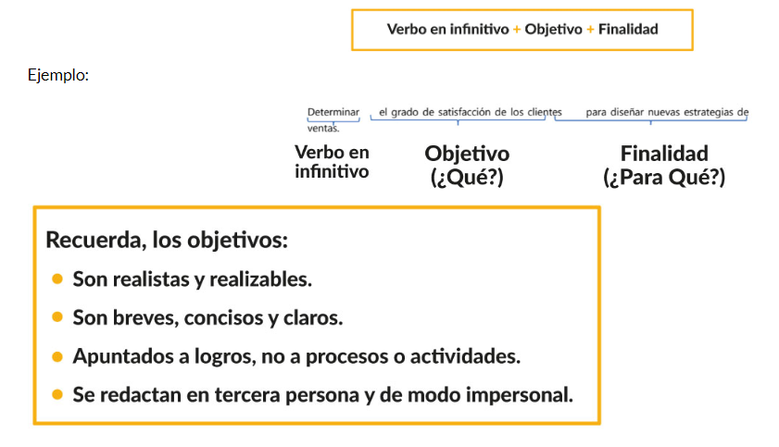
Nota: La redacción de los objetivos (2023). Duoc. https://bibliotecas.duoc.cl/documentos-academicos-y-presentaciones
Ahora bien, ya teniendo los objetivos listos, nos enfocaremos en la recopilación y presentación de evidencias de un proyecto:

Evidencias de un proyecto
Los productos que se desarrollen durante el proyecto y cuyo propósito sea visibilizar o documentar cómo se ha implementado el trabajo. Estos pueden ser registros, documentos, resultados y cualquier tipo de información que demuestre el progreso y cumplimiento del proyecto. Para este punto se deben considerar:

- Documentación: La documentación de la metodología que se seleccione, algunos de los documentos son:
Tabla 1
Documentación de la metodología
Metodología tradicional | Metodología Ágile
Planificación Inicial | Análisis del Caso
Acta de Constitución del proyecto | Squad y responsabilidades
EDT-Hitos de desarrollo y diccionario | Mapa Mental
Carta Gantt | Mapa de Actores
Definición de Responsabilidades RAM o RACI | Visión del Proyecto + 4 pilares
Matriz de Riesgos | Épicas
Plan de Pruebas Inicial | Historias de Usuario (con criterios de aceptación y estimación)
Análisis y Diseño | Impact Mapping
Modelo de proceso de negocio | Product Backlog Priorizado
Documento de especificación de requerimientos | User Story Mapping
Casos de uso Específicos UML | Retrospectiva del proyecto
Diagrama de Arquitectura | Para los Sprints
Mockups interfaz de sistemas completo | Sprint Planning
Diagrama de Actividad UML | Sprint backlog
Modelo E-R (Entidad Relación) | Scrumboard
Modelo Relacional normalizado | Burdown Chart
Diccionario de datos | Daily Meeting
Matriz de Pruebas Base de datos | Registro de impedimentos - Impediment log
Plan de Calidad | Release
Plan de Costos | Review
 | Retrospective
Nota: Documentación de la metodología Tradicional y Ágiles.

- Entregables del software:
Los entregables del software son los resultados tangibles o documentos que se generan durante el desarrollo y entrega de un proyecto de software. Estos entregables son esenciales para comprender, gestionar y documentar el proceso de desarrollo de software. A continuación, se presentan 4 ejemplos de los entregables del software:

- Modelo de datos:
Es el proceso de crear una representación visual de un sistema de información completo o partes de él para comunicar conexiones entre puntos de datos y estructuras. El objetivo es ilustrar los tipos de datos utilizados y almacenados dentro del sistema, las relaciones entre estos tipos de datos, las formas en que los datos se pueden agrupar y organizar y sus formatos y atributos.


Links de Interés

En los siguientes enlaces encontraras el ejemplo de modelo de datos
https://www.youtube.com/watch?v=fotekXzAcZI
https://www.youtube.com/watch?v=xkMDTulV8r4
https://www.youtube.com/watch?v=Zdlude8l8w4

- Diagrama de arquitectura: De un sistema muestra la organización o estructura del sistema y explica el comportamiento esperado. La arquitectura de software apoya y proporciona una base sólida sobre la que se puede construir el software.

Links de Interés

En el siguiente enlace encontraras un ejemplo de diagrama de arquitectura.
https://www.youtube.com/watch?v=cy_3qSA0a4s
https://www.youtube.com/watch?v=dEQsfiXIZyA

- Código fuente: Es un conjunto de líneas de texto con los pasos que debe seguir la computadora para ejecutar un cargador.

Links de Interés

En el siguiente enlace encontraras un ejemplo de código de fuente
https://www.youtube.com/watch?v=XAZzsftcyMk
https://www.youtube.com/watch?v=mq-CDUwHe8Y

- Script de carga de la base de datos

Links de Interés

En el siguiente enlace encontraras un ejemplo de script de carga de base de datos
https://www.youtube.com/watch?v=g9tlEtg1Cbs
- Resultados y datos estadísticos
Estos resultados y datos estadísticos se deben llevar con un reporte del avance del proyecto a realizar.


Dato

En el siguiente documento, encontraras información relevante da un ejemplo de cómo realizar tu reporte: https://ava.duoc.cl/bbcswebdav/xid-3191756_1

- Aspectos de comunicación (Actas de reuniones)

Dato

Deberán dejar un acta de cada reunión que realice usando el ejemplo que se encuentra siguiente enlace: https://ava.duoc.cl/bbcswebdav/xid-3191754_1
- Lecciones aprendidas

Dato

En el siguiente enlace encontraras un Excel con la plantilla de registro, que debes llenar y hacer el seguimiento de la misma:
https://ava.duoc.cl/bbcswebdav/xid-3191755_1
Siguiendo el orden, debemos elaborar el plan de trabajo que nos permitirá establecer los avances del proyecto:

Plan de trabajo
Un plan de trabajo establece los detalles de cómo se realizará un proyecto. Dentro del plan de trabajo podemos describir las actividades con los recursos necesarios para su realización y la duración y responsable de la actividad, con la finalidad de poder hacer una revisión del estado de avance de cada una de las actividades especificadas en el plan. En este punto deberán establecer los hitos más importantes de entrega del proyecto. Idealmente la descripción de los recursos debería hacerse por semana, para que el docente diferencias su estado de avance con lo propuesto en el plan de trabajo, en la siguiente tabla de ejemplo para llevar el seguimiento.
Tabla 1
Plan de trabajo proyecto APT
Plan de Trabajo Proyecto APT
Competencia o unidades de competencias | Nombre de Actividades/Tareas | Descripción Actividades/ Tareas | Recursos | Duración de la actividad | Responsable | Observaciones
Nombra las competencias o unidades de competencias que se relacionan con las diferentes actividades requeridas para el desarrollo de la actividad. | Señale el nombre de la tarea o actividad. | Describe la tarea o actividad. | Nombra los recursos necesarios para llevar a cabo las actividades definidas. | Escribe la duración de actividades o tarea. | Escribe el nombre del integrante del equipo responsable de la actividad y tareas asociadas. | Escribe las dificultades o facilitadores que se podrían presentar durante la ejecución de cada una de las actividades propuestas para llevar a cabo el plan de trabajo.
Nota: En la siguiente tabla se muestra el Plan de trabajo del Proyecto, detallando las competencias, actividades, recursos, duración, responsables y observaciones.
Tabla 2
Carta Gantt

Actividad | Exp 1: Fase 1 |  |  | Exp 3:Fase 2 |  |  |  |  | EFT
Actividad | S 1 | S 2 | S 3 | S 4 | S 5 | S 6 | S 7 | S 8 | S 9
Describe actividades del punto anterior
Nota: Carta Gantt, descripción de las actividades que se cumplirán por semana. Planificadas en el punto anterior considerando el periodo asignado para el desarrollo de tu Proyecto APT.


Video

Como redactar un objetivo: https://www.youtube.com/watch?v=7AWOuTb_dqc
Como redactar un objetivo específico: https://www.youtube.com/watch?v=DQlp0DvPBwU

Links de Interés

¿Sabías que puedes utilizar las herramientas disponibles en Google Drive accediendo con tu cuenta de estudiante Duoc?
Solo tienes que ingresar a: https://drive.google.com/

Dato

Si no sabías que los videos de YouTube se pueden subtitular y traducir automáticamente al idioma que prefieras, puedes mirar el video “Cómo poner subtítulos en español en Youtube”:
https://www.youtube.com/watch?v=sEvX5Q973Nc


Lectura complementaria
- Gestión del proyecto
Fuente: Ollé, C. (2017). Gestión de proyectos paso a paso. Editorial UOC. Páginas: 15 a 31. http://biblioteca.duoc.cl.webezproxy.duoc.cl/bdigital/elibros/a41460-Gestion%20de%20proyectos%20paso%20a%20paso/10/

Cierre de la semana

En esta semana, hemos identificado la importancia de los objetivos, como declararlos y las diferencias entre el objetivo principal y los específicos. Además, pudimos analizar que son las evidencias de un proyecto y la declaración del plan de trabajo, con la finalidad de poder establecerlos de manera correcta en tu proyecto. Con lo visto esta semana, sumado a lo de la semana anterior, ya podrán definir de manera más clara y efectiva su proyecto el cual deberá ser presentado, la próxima semana a tu docente para luego comenzar con su desarrollo.

Referencias
- Pantaleo, G. (2015). Ingeniería de software. Alfaomega.
- Sommerville, I. (2011). Ingeniería de Software (9ª edición). Pearson.
- Project Management Institute. (2021). Guía de los fundamentos para la dirección de proyectos: (guía del PMBOK) (7ª edición). Project Management Institute.

Lecturas de la semana
- Capítulo 3: Desarrollo Ágiles del Software
Fuente: Sommerville, I (2011) Ingeniería de Software. 9° edición. Pearson. Páginas 57-78.

Apunte

__________________________________________________________________________________________________________________________________________________________________________________________________________________________________________________________________________________________________________________________________________________________________________________________________________________________________________________________________ _________________________________________________________________________________________________________________________________________________________________________________________________________________________________ _________________________________________________________________________________________________________________________________________________________________________________________________________________________________ _________________________________________________________________________________________________________________________________________________________________________________________________________________________________ _________________________________________________________________________________________________________________________________________________________________________________________________________________________________ _________________________________________________________________________________________________________________________________________________________________________________________________________________________________ _________________________________________________________________________________________________________________________________________________________________________________________________________________________________ _________________________________________________________________________________________________________________________________________________________________________________________________________________________________




Duoc UC
Facilitador disciplinar: Gerardo Galán
Asesor par: Carlos González

Reservados todos los derechos Fundación Instituto Profesional Duoc UC. No se permite copiar, reproducir, reeditar, descargar, publicar, emitir, difundir, de forma total o parcial la presente obra, ni su incorporación a un sistema informático, ni su transmisión en cualquier forma o por cualquier medio (electrónico, mecánico, fotocopia, grabación u otros) sin autorización previa y por escrito de Fundación Instituto Profesional Duoc UC La infracción de dichos derechos puede constituir un delito contra la propiedad intelectual.

